

Protocole de qualification des chaines HPLC et UHPLC

Sommaire
REDIGE PAR 3
FORMULAIRE ASSOCIES 4
1. Etat de révision 4
1.1. Modification de la présente version par rapport à la précédente 4
1.2. Chapitres modifiés par rapport à la version précédente 4
2. Normes et documents de référence 4
3. Objet d’application 4
4. Domaine d’application 5
5. Responsabilité 5
6. moyens utilises 5
7. Protocole de qualification 6
7.1. qualification de la pompe qualification de la pompe 6
7.1.1. Mesure du débit 6
7.1.1.1 Calcule de déviation 6
7.1.1.2 Proportion des solvants 6
Justesse : 7
Linéarité : 7
Teste ripple : 7
7.2. Qualification de l’injecteur. 8
7.2.1. Exactitude de longueur d’onde. 8
7.2.2. Répétabilité des injections. 8
7.2.3. Effet mémoire. 9
7.2.4. Exactitude et stabilité de la température. 9
7.3. Qualification du four. 9
7.4. Qualification du détecteur. 9
7.4.1. Qualification du capteur UV/Visible. 9
7.4.1.1. Mesure du bruit de fond et de la dérive. 9
7.4.1.2. Linéarité de la réponse. 10
7.4.1.3. Exactitude de la longueur d’onde. 10
7.4.2. Qualification du détecteur à barrettes de diode. 11
7.4.2.1. Mesure du bruit de fond et de la dérive. 11
7.4.2.2. Linéarité de la réponse. 11
7.4.2.3. Exactitude de la longueur d’onde. 11
7.4.3. Qualification du détecteur d’indice de réflexion. 11
7.4.3.1. La rapport de signal bruit. 11
7.4.3.2. Linéarité de la réponse. 12
7.4.3.3 La dérive. 12
7.4.4. Qualification du détecteur de conductivité. 12
7.4.4.1. Mesure du bruit de fond et de la dérive. 12
7.4.4.2. Linéarité. 12
7.4.5. Qualification du détecteur d’ampèremètre . 12
7.4.5.1. Mesure du bruit de fond et de la dérive. 12
7.4.5.2. Linéarité. 12
7.4.6. Qualification du détecteur d’évaporatif à diffusion de la lumière . 13
7.4.6.1. Bruit de fond. 13
7.4.6.2. Linéarité de la réponse. 13
7.4.7. Qualification du détecteur de fluorescence. 13
7.4.7.1. Exactitude de la longueur d’onde. 13
7.4.7.2 Mesure du rapport signal bruit. 13

REDIGE PAR
Nom Prénom | Fonction
Hamza OUGHADDOU | Ingénieur qualité métrologie

FORMULAIRE ASSOCIES

- Procédure de Qualification de des chaines HPLC et UHPLC
- Revue de contrat

- Etat de révision
  - Modification de la présente version par rapport à la précédente
Cette version est la mise à jour de la procédure IQP001-02-Qualification HPLC.
  - Chapitres modifiés par rapport à la version précédente
Sans objet.
- Normes et documents de référence
NF EN ISO/CEI 9001
NF ISO/IEC 17025
Manuel Qualité
Procédure EDQM
- Objet d’application
L’objet de ce travail est de décrire le protocole à suivre pour qualifier les chaines HPLC et UHPLC, ce protocole englobe l’intégralité de la qualification des modules qui constituent les chaines HPLC et UHPLC.
- Domaine d’application

Cette procédure s'applique à l'ensemble des prestations de caractérisations et de qualification des chaines HPLC et UHPLC.
La prestation de qualification a pour but de déterminer la caractéristiques de la chaines, et son état de conformité.
- Responsabilité
Cette procédure doit être suivie par toute personne en charge des qualifications des chaines HPLC et UHPLC. Le responsable assurance qualité veille au bon respect de ce Protocol.

- moyens utilises
- Documents de référence.
- Feuille de mesure
- Centrale d’acquisition.
- Ordinateur portable.
- Débitmètre.
- Sonde de température.
- Des étalonnes de référence.

- Protocole de qualification
  - qualification de la pompe qualification de la pompe
    - Mesure du débit
Utiliser le débitmètre au débit souhaité (dth) et prendre 10 valeurs des débits d (ml/min).

Calcule de déviation
La déviation D est déterminée par la formule :

$D=100*\frac{d-dth}{dth}$ Avec d_{th} est le débit de la consigne.

conformité :
La valeur trouvé de la déviation de débit doit respecter les consignes du client citées dans le revue de contrat.

Proportion des solvants
Connecter la sortie de l’injecteur à une colonne de contre pression puis connecter cette colonne au détecteur de la machine. Réaliser un gradient d’élution avec les voies A et B.
- Phase mobile A : 100% eau.
- Phase mobile B : la phase mobil est une phase constituent de 99.9% d’eau et le reste une autre solution spéciale qui doit être détectable par le détecteur de la chaine. Pour cela il faut bien choisir la solution et ajuster la longueur d’onde de notre détecteur.
Détecteur | Solution de la phase mobile B | Longueur d’onde
Détecteur Ultra-violet
Détecteur à barrette de diode
Détecteur fluorescence (émission)
Détecteur fluorescence (excitation)

Temps | Débit (ml/min) | Pourcentage A | Pourcentage B
0 | 2 | 100 | 0
1 | 2 | 100 | 0
7 | 2 | 0 | 100
8 | 2 | 0 | 100
9 | 2 | 0 | 100
9.99 | 2 | 0 | 100
10 | 2 | 20 | 80
11.99 | 2 | 20 | 80
12 | 2 | 50 | 50
21.99 | 2 | 50 | 50
22 | 2 | 70 | 30
22,99 | 2 | 70 | 30
23 | 2 | 100 | 0
25 | 2 | 100 | 0
- Injecter le plus petit volume possible de la solution d’eau milli Q.
- Recommencer la même chose pour les voies C et D.
Remarque: les mesures doivent être effectuées après un moment d’équilibre de la chaine.

Justesse :
- Pour déterminer les pourcentage des A et B (ou CD) on détermine les hauteurs des palies.
  - Pour déterminer la justesse mesurer les hauteurs à 30, 50, 80 et 100%, (voire la figure 2).
$$Pourcentage⋅réel_{X}=\frac{Hauteur x\min{ ×}100}{Hauteur maximal}$$

$$Déviation(\%)=\left|\%réel-\%\left.théorique\right|\right.$$
conformité :
- Le coefficient de déviation D doit répondre au spécification client.

Linéarité :
Pour la linéarité on détermine las hauteurs de 5 point entre 3.5 et 7.5 min. La linéarité se détermine par la fonction suivant :
H = a*t + b
- H : et la hauteur.
- t : temps (compris entre 3.5 et 7.5 min).
- a,b : coefficient de la fonction. Déterminer par le programme.
Cette fonction représente la partie gauche du graphe ci-dessus. (figure 2)
conformité :
- Le coefficient de linéarité doit être le même que la spécification client.

Teste ripple :
Le teste Ripple est un teste qui sert à déterminer la bruit de la pompe pendant son fonctionnement. Selon la formule suivante :
$$Ripple=100.\frac{N}{H_{50}}$$
Avec:
    - R = Indice Ripple.
- N = est la hauteur entre le minimum et le maximum du bruit à 50%.
- H₅₀ = la hauteur à 50%.
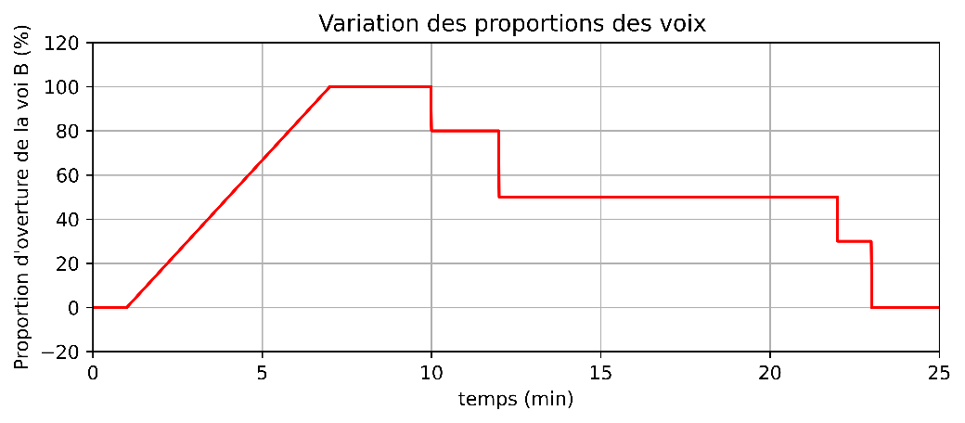
Figure 1; Graphe des proportion des solvants.
conformité :
La valeur du coefficient de l’indice Ripple doit respecter la valeur de la consigne.
  - Qualification de l’injecteur.
Déterminer le type d'injecteur est une partie essentielle avant de se lancer dans la qualification d'un injecteur, car ces informations doivent nous permettre de choisir les tests à effectuer lors du processus de qualification.

Exactitude de longueur d’onde.
Ce protocole s’applique indifféremment aux volumes fixés et doit être répétés aux différents volumes souhaités Pour les injecteurs à volume variable.
Peser un Vial contenant de l'eau milli Q (M1). Déconnecter la tubulure à l'entrée de la colonne. Réaliser 6 injections de x µl. Repeser le Vial une fois les injections terminées (M2).

$Volume mesurer =\frac{M_{1}-M_{2}}{6}×1000$
$$Δ=Volume de la consigne-Volume mesurer$$
Conformité :
La différence du volume $Δ$ doit respecter la consigne client.

Répétabilité des injections.
Ce protocole s’applique indifféremment aux volumes fixés et doit être répétés aux différents volumes souhaités.
- Connecter la sortie de l’injecteur à une colonne de contre pression, puis connecter cette colonne au détecteur de chaine.
- Régler la longueur d’onde qui est compatible avec la solution d’étalonnage utilisée selon le tableau suivant.
- injecter 6 fois avec le volume souhaité.
Détecteur | Solution référent | Longueur d’onde
Détecteur Ultra-violet
Détecteur à barrette de diode
Détecteur fluorescence (émission)
Détecteur fluorescence (excitation)
Conformité :
Le coefficient de répétabilité doit répondre à la spécification client.

Effet mémoire.
Définition : L’effet mémoire caractérise la masse de charge pouvant être entraînée dans un système injecté. La présence de cette charge peut effectuer les résultats des tests ultérieurs.
Injecter un blanc 3 fois (blanc1), puis une solution de basse concentration (A échantillon) 3 fois , après on injecte une solution bien concentré. Et en fin on injecte un deuxième blanc 3 fois.

$$Effet mémoire=\frac{Aire du 2eme blanc }{Aire de la solution à basse concentration }x 0.01$$
Conformité :
La conformité est vérifier si l’effet mémoire est respecter par rapport à la valeur de la consigne.

Exactitude et stabilité de la température.
Ce protocole doit être répéter aux différentes températures souhaiter (Figure 4).
Stabiliser le four à X°C. Mesurer la température toutes les minutes pendant 10 minutes après l’équilibration du systèmes.
Conformité :
Les consigne client doivent être respectées au niveau de l’incertitude de la température et la stabilité de cette dernière.

Qualification du four.
Ce protocole doit être répéter aux différentes températures souhaiter (Figure 4).
Stabiliser le four à X°C. Mesurer la température toutes les minutes pendant 10 minutes après l’équilibration du systèmes.
Conformité :
Les consigne client doivent être respectées au niveau de l’incertitude de la température et la stabilité de cette dernière.

Qualification du détecteur.
Dans les chaines HPLC il existe une gamme très vaste des détecteurs pour cela la première chose à faire est de déterminer le type de détecteur de la chaine. La figure suivant (figure 5) présente la modélisation de la partie qualification du détecteur.

Qualification du capteur UV/Visible.

Mesure du bruit de fond et de la dérive.
Connecter la sortie de l’injecteur à une colonne de contre-pression puis connecter cette colonne au détecteur UV.
Pomper de l’eau milli Q à un débit de 1ml/min. réaliser une analyse avec injection du volume minimum d’un blanc pendant 40min.
Tracer sur le segment des 30 dernières minutes, deux tangentes parallèles aux minima et maxima des pics de bruit de fond. Mesurer la hauteur entre ces deux tangentes. Le figure ci-dessous le type de signal obtenu comme ci montrer dans l’image ci-dessous (figure6).
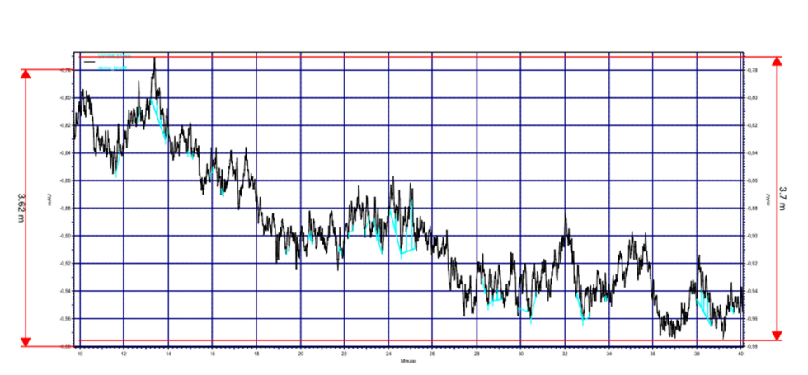
Figure 2: la réponse du détecteur.

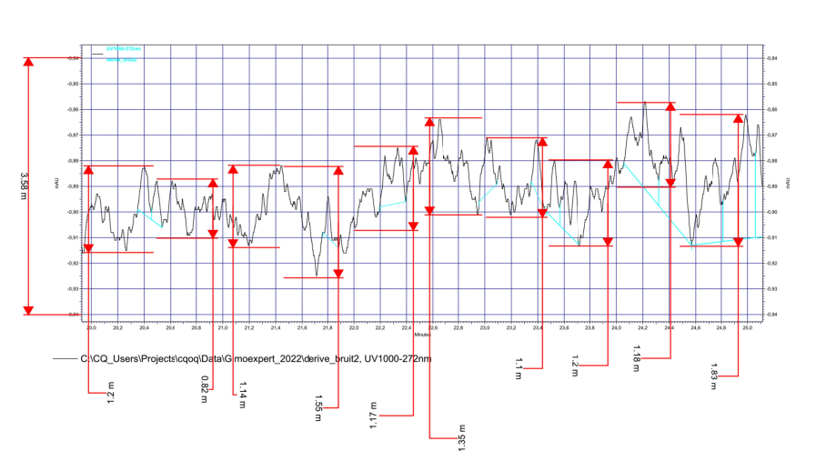
Faire un zoom de ce tracé sur 5 minutes. Pour chaque segment de 30 secondes, tracer des lignes parallèles tangentes aux points minima et maxima du bruit de fond. Mesurer l’écart entre les tangentes en Au et faire une moyenne (figure7).
Figure 3: Traitement des données.

Linéarité de la réponse.
Connecter l'injecteur à la colonne analytique (colonne à contre pression) puis connecter la colonne au détecteur UV, puis injecté 5 solution de concentration 0,5 ; 1 ; 2 ; 25 et 50 µg/ml de caféine. Injecter 20µL à un débit de 1 ml/min. effectué la Détection à 273nm pendant 1 min.
Injectez chaque solution 1 fois de la plus diluée à la plus concentrée.
Conformité :
La linéarité est caractérisée par le coefficient de détermination qui doit répondre à la consigne client.

Exactitude de la longueur d’onde.
Si notre détecteur est capable de faire un scanne, il convient d’injecter une solution standard de référence, puis d’enregistrer la réponse du détecteur entre 200 et 700nm. Dans le cas où le scanner ne fonctionne pas, il est recommandé de faire un scan pour chaque longueur d’onde avec un intervalle de ± 5 nm.
Conformité :
La longueur d'onde maximale doit être comprise entre la valeur de la consigne et la critère d’acceptation.

Solution | Consigne (nm) | Critère d’acceptation
Caféine (UV) | 205 | Consigne client
Caféine (UV) | 273 | Consigne client
Holmium (V) | 640 | Consigne client

Qualification du détecteur à barrettes de diode.

Mesure du bruit de fond et de la dérive.
Idem pour détecteur UV

Linéarité de la réponse.
Idem pour détecteur UV

Exactitude de la longueur d’onde.
Injecter une solution standard d‘holmium et une solution standard caféine et enregistrer entre 200 et 700 nm.
Ou cas ou le scanne n’est pas accessible voir la partie du détecteur UV.
Conformité :
Comparer les maximums d’absorption à ceux du tableaux ci-dessus .
Solution | Consigne (nm) | Critère d’acceptation
Caféine (UV) | 205 | Consigne client
Caféine (UV) | 273 | Consigne client
Holmium (UV/V) | 240.7 | Consigne client
Holmium (UV/V) | 287.2 | Consigne client
Holmium (UV/V) | 361.5 | Consigne client
Holmium (UV/V) | 536.3 | Consigne client
Holmium (UV/V) | 640.8 | Consigne client

Qualification du détecteur d’indice de réflexion.

La rapport de signal bruit.
Après avoir équilibré le système, injectez le blanc trois fois et exécutez le système. la réponse du détecteur dans ce cas sera le bruit de notre système. Pour mesurer le rapport signal sur bruit, une solution de saccharose (mannitol ou fructose) à 0,1 mg/ml a été utilisée pour être injectée trois fois. Après avoir récupéré le signal de ces mesures, on calcule la moyenne des trois réponses. Ensuite, nous divisons le résultat du blanc par le résultat de notre solution de fructose. cela nous permettre de trouver la valeur du rapport signal sur bruit.
Conformité :
La valeur de ce rapport doit être égal à celle de la consigne client.

Linéarité de la réponse.
On prend une solution (Saccharose/ Fructose/ Mannitol) de différent concentration 50, 20, 10, 5.0, 1.0 mg/ml.
Injecter 10µl à 1.00 ml/min sur une colonne a échangeuse de cations ( dC 18.5µm , 150 x 4.6 mm) à une température de 40°C.
Conformité :
Le coefficient de linéarité doit respecter la consigne client.

La dérive.
Idem pour UV.

Qualification du détecteur de conductivité.

Mesure du bruit de fond et de la dérive.
Idem pour l’ UV

Linéarité.
On prépare des solution de déférent concentration de 5, 10, 25, 50, 100 ppm de nitrate dans l’eau déminéralisé et on fait les injecter dans la colonne à contre pression avec un débit de 1.0 ml/min.
Conformité :
La linéarité est caractérisée par le coefficient de détermination R² qui doit être supérieur à la valeur de la consigne.

Qualification du détecteur d’ampèremètre .

Mesure du bruit de fond et de la dérive.
Connecter la chambre de mélange au détecteur. Stabiliser le système pendant une heure avec un débit de 1ml/min et en activant la purge, puis réaliser un enregistrement pendant 40 minutes. Tracer sur un segment de 30 minutes, deux tangentes parallèles aux minima et maxima des pics de bruit de fond.
Faire un zoom de ce tracé sur 5 minutes. Pour chaque segment de 30 secondes, tracer des lignes parallèles tangentes aux points minima et maxima du bruit de fond. Mesurer l’écart entre les tangentes et faire une moyenne.
Conformité :
La dérive et le bruit de fond devront répondre aux consigne client.

Linéarité.
Régler les paramètres du programme comme ces présenter dans le tableau suivant :

Pression | ≥1000 psi
Débit | 1.0 ml/min
Restriction | PEEK 150 cm x 0.13mm
Eluant | 50 mM de Na-OH filtré sur Nylon à 0.2
Autonomie | 20 min

Pour la vérification de la linéarité de la réponse de détecteur, en augment la pression à plus 1500 psis, on règle le débit à 0.25 ml/min, et on injecte les solutions de défirent concentration. 1, 2, 4, 8 et 10 µM du thréonine. pour un temps d’exécution de 3min et volume d’injection de 25 µL.
Conformité :
La linéarité est caractérisée par le coefficient de détermination R² qui doit répondre à la consigne de client.

Qualification du détecteur d’évaporatif à diffusion de la lumière .

Bruit de fond.
Ce type de teste est proposé pour effectuer le contrôle périodique de l’évaporative détecteur de diffusion de lumière.
Le seul paramètre dans cette situation est la température d’vaporisation, on stabilise notre système et on injecte un blanc pour enregistre le signal bruit.
Conformité :
Le bruit de fond doit être répondre au spécif client.

Linéarité de la réponse.
Connecter l'injecteur à la colonne de contre-pression, puis connecter la colonne au détecteur, puis injecté 5 solution de concentration 0,5 ; 1 ; 2 ; 25 et 50 µg/ml de caféine. Injecter 20µL à un débit de 1 ml/min. effectué la Détection pendant 1 min. Injectez chaque solution 1 fois de la plus diluée à la plus concentrée.
Conformité :
La linéarité est caractérisée par le coefficient R² qui doit être le même de celui de la consigne client.

Qualification du détecteur de fluorescence.
Les tests suivants sont proposés pour vérifier l’attitude et la performance de capteur de fluorescence.

Exactitude de la longueur d’onde.
Rincer et relié la cellule de mesure avec de l’eau déminéralisée. Ajuster la longueur d’onde d’excitation à 350 nm et la longueur d’onde d’émission à 397 nm. Et mesurer le spectre d’excitation. Et le spectre d’émission.
Conformité :
La limite de l’excitation maximal doit correspondre au critère du client.
La limite de l’émission maximal doit correspondre au critère du client.

Mesure du rapport signal bruit.
Rincer et remplir la cellule de mesure avec de l’eau déminéralisée. Configurez la longueur d’onde d’excitation à 350nm et la longueur d’onde d’émission à 397 nm. Le signal est acquis sur un total de 23 minutes.
À 20 et 30 minutes la longueur d’onde d’émission passe à 450 nm. Le signal est mesuré à la longueur d’onde maximale de la bande Raman (350nm 397nm), et le bruit (à 450nm). Le rapport signal bruit est calculé en divisant la hauteur de la bande Raman par le bruit.
Conformité :
La rapport signal bruit doit être conforme avec la consigne du client.

